Návod na použitie - LED svetlo do wc

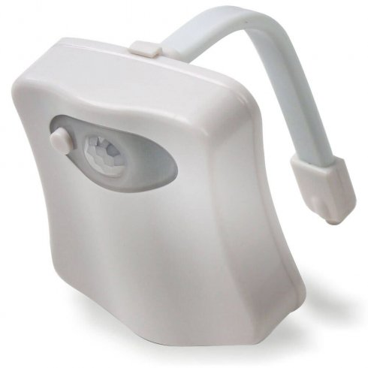

- Prispôsobte dĺžku ramena na správnu veľkosť WC misy.
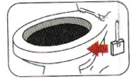

- Vložte do LED svetla batérie a rameno v správnej veľkosti zaveste na okraj WC misy.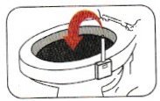

- LED svetlo funguje iba v tme. Keď zaznamená pohyb automaticky sa rozsvieti a bude svietiť 2 minúty po poslednom pohybe. (Ak sú svetlá zapnuté, tak LED svetlo zostane zhasnuté). 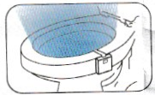

- Pre zmenu farieb nastavte tlačidlo do polohy OUT. Keď je požadovaná farba rozsvietená, tak tlačidlo prepnite do polohy IN aby ste uložili farebné nastavenie.
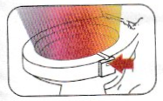

Poznámka:
Vaše LED svetlo do WC bude najlepšie fungovať, ak bude pohybový senzor nasmerovaný k dverám.

Čistenie:
Utrite vlhkou handričkou.
Svetlo neponárajte do vody ani neumiestňujte priamo pod tečúcu vodu.

Obsah balenia:
1x LED svetlo
1x Návod na použitie

Produkt je v súlade so všetkými relevantnými smernicami európskej smernice o zhode s technickými požiadavkami. Vyhlásenie o zhode na požiadanie u dovozcu Mikamax B.V., Laan van verhof 2a, 2231BZ Rijnsburg, Holandsko
Krajina pôvodu – P.R.C. Dovozca: Mikamax B.V., Laan van verhof 2a, 2231BZ Rijnsburg, Holandsko
Predajca: Media Leaders s.r.o., Dlhá 4, 974 05 Banská Bystrica, Slovensko,


